Розділ 1. Мистецтво в просторі культури
Тема 1. Види і мова мистецтв
Урок 1. Види мистецтва та специфіка їх художньо-образної мови
Мета:
- визначити роль мистецтва у житті людини;
- розглянути класифікацію видів мистецтва;
- вчитися розрізняти художньо-творчу діяльність за різновидами;
- визначити поняття «образ» у мистецтві, його структуру, зміст;
- навчити відтворювати певну ідею засобами плакатної графіки;
- розвивати творчу уяву, вміння давати оцінні судження щодо ролі мистецтва у власному житті.
Обладнання: відеофільм з електронного посібника №1, матеріали лекцій, ілюстративний та художній матеріал, слайд-шоу.
Тип уроку: урок-засвоєння нових знань, систематизації та узагальнення вивченого.
Ключові слова: культура, мистецтво, художній образ, плакат, етнографія, виховання.

Мистецтво – це вікно у світ.
Д.С.Лихачов
Хід уроку
I Організація пізнавальної діяльності учнів
II Актуалізація опорних знань
Слово вчителя
Художня культура є підсистемою культури. Вивчення мистецтва, його функціонування та історичний розвиток вимагає попереднього з’ясування того, що є культурою в цілому.
Поняття «культура» виникло у Давньому Римі як опозиція поняттю «натура» - природа. Воно позначало «оброблене», «штучне», на противагу «природному», «першествореному». Відповідно, і сама людина як творець і те, що є створеним, було включене в систему культури.
ІІІ. Мотивація пізнавальної діяльності
Визначення поняття «культура» у сьогоденні набуло нового смислового відтінку: «освіта», «виховання».
ІV. Визначення мети уроку
Ключові слова: культура, мистецтво, художній образ, плакат.
Слово вчителя
В наш час у багатьох існуючих визначеннях поняття «культури» як виду людської діяльності можна виокремити наступні положення:
культура має три модальності:
- людську (як культурний потенціал людини);
- процесуально - діяльну (як спосіб людської діяльності);
предметну (різноманітність матеріальних, духовних, художніх творінь).
функції культури

пізнавальна
регулятивна та оціночна

інформаційна
функції пам’яті

комунікативна
ідеологічна

Завдання 1(праця з роздатковим матеріалом – картками)
Визначить місце та функції художньої культури в життєдіяльності людини:
  - сама людина як суб’єкт діяльності;
  - способи діяльності людини;
  - самі предмети, створені людиною, - матеріальні, духовні, художні;
  - способи діяльності людини щодо «розкодування» тих якостей, які закодовані в творах мистецтва;
  - сама людина як витвір культури;
  - спілкування як певна форма людської діяльності, що забезпечує практичне і духовне єднання людей заради здійснення загальних цілей.
Підсумки завдання (учні роблять за допомогою учителя):
Місце художньої культури (мистецтва) в цілому можна визначити як спосіб, продукт і принцип організації художньої діяльності в житті людини. Функції художньої культури, як і функції культури в цілому, визначаються тим, що вона живе в просторі і часі. В соціальному просторі вона покликана забезпечити максимальну ефективність процесів творчості, створення художніх цінностей, і процесів їх сприйняття публікою у відповідності з її різноманітними духовними потребами.
    - Подання нового матеріалу
Базові поняття уроку:
На ранніх етапах розвитку людства мистецтво мало синкретичний характер. Художньо-творча діяльність мала комплексні форми. Мистецтво створювалось народом і синтезувало в собі:
- словесні;
- музичні;
- танцювальні форми.
Маючи спільні форми, всі види мистецтва розвивались, удосконалювались. В наш час розподіл мистецтва на види має відносний, умовний характер:
- Просторові (статичні, недвижимі, незмінні у часі)
а) функціонально-просторові: дизайн, предмети побуту, костюм, та ін.
б) образотворчі (живопис, графіка, скульптура, та ін.)
в) декоративно-ужиткове (оформлення книги, декорація, плакат, художнє фото та фотомонтаж, та ін.).
2. Часові (дія розгортається у часі, саме тривалість твору в цілому та його епізодів створює цільне художнє враження, що відповідає задуму.
а) музика;
б) поезія;
в) художня література.
3. Просторово-часові, або синтетичні (дія відбувається в певному просторі протягом визначеного часу перед очима глядачів, або слухачів).
а) театр;
б) кіно;
в) хореографія.
Аналітичні завдання (бесіда):
1. Прослухайте вірш С. Вінокурова, проаналізуйте думки поета:
Пещерный человек учился рисовать,
Не находя в изяществе резона,
Тяжелым камнем начал выбивать
Фигуру угловатого бизона.
Случайно шаг! Опасная стезя!
Он кончил, и впервые с сотворенья,
Из глаз звериных длинная слеза
Устало потекла от удивленья.
И страшной тайной творчества влеком,
Он чувствовал – назад уж нет возврата,
Когда он первобытным кулаком
Стирал слезу светло и виновато.
Косматый, дикий, шкура за спиной,
Лицо разодрала ему гримаса,
Он радости был полон неземной,
Что слаще меда и сытнее мяса.
С.Винокурова
2. Знайдіть обґрунтовані відповіді на питання:
а) Назвіть ознаки мистецтва.
б) У чому виявляється «магічна влада» мистецтва?
в) Чому люди їдуть за тисячі кілометрів, платять великі гроші аби побачити чи почути великі твори мистецтва?
г) Чому художники створюють твори мистецтва, навіть якщо вони здаються не цікавими для сучасників?
д) Що таке талант? Чим він відрізняється від геніальності?
3. Виконайте завдання:
- Знайдіть у тлумачному словнику значення слів понять: «талант», «геній».
- Назвіть прізвища митців, які на вашу думку мають талант, або геніальність.
- Доповніть текст:
Кольором на полотні в живописі, звуком в …(продовжить), рухом і пластикою в …, грою в…, словом в … .
VI. Закріплення вивченого матеріалу
Творчі завдання (доповніть висловлення):
1. Мистецтво – це форма пізнання світу, мислення в образах за допомогою ….(відповідь - кольору, слова, руху, звуку).
2. Художник зображає навколишній світ, свої відчуття від перебування в ньому за допомогою … в живописі, … в графіці, …в музиці, в театрі та кіно. У людини, що сприймає твір мистецтва, виникають відчуття, що нагадують про зустріч з червоним, гучним, кривим, ніжним. (відповіді - кольору, малюнка, звуків, жестів, міміки)
3. Результат відображення типового (загального, що найчастіше повторюється, характерного) в дійсності у вигляді естетичної реальності, яка передається засобами мистецтва: словом, звуком, фарбами, пластикою є … ( відповідь - художнім образом).
4. Обґрунтуйте головну ідею вірша М. Заболоцького:
Раздумья заштрихованные дали,
Печали наплывающий туман,
Березовую рощу увидали –
И сразу говорим мы: Левитан!
Увидели деревню в день осенний,
Над красным кленом бледную луну –
И, вглядываясь зорко в тишину,
Мы повторяем про себя: Есенин!
Сиреневые складки Арарата
Клубится зной и зреет виноград,
И вечер, и закат, как зной граната
«Сарьян!» - с улыбкой люди говорят.
VІ. Рефлексія у формі творчого завдання
  - Художній фільм стягує людське життя до двохгодинної дії, іконописець витончує та видовжує до крайнощів людське обличчя, щоб показати, наскільки святі далекі від земного життя та близькі світу небесному. Саме така «абстрагованість» дозволяє виокремити головне у житті, зосередитися на важливому.
Завдання
Наведіть до наданих висловлювань мистецькі приклади.
- Мистецтво має владу над людиною тим, що воно спроможне змінити її.
- Людина замислюються про головне, відокремлює другорядне, починає по-іншому оцінювати людей і власні вчинки.
- Розуміння світу, духовні цінності справжній художник виражає у творі мистецтва так, щоб інші люди відчули теж саме.
- Створити плакат:
- «Види мистецтва».
- Етнографічний (етнографія – наука, що вивчає культуру народу та його історичне минуле) - «Пам’ятні місця рідного краю, пов’язані з розвитком мистецтва і культури».

V. Слово вчителя (демонструє різновиди плакатів для ознайомлення учнів з мистецтвом плакату).
Одно з ефективних засобів виховання людей та закликанню їх до збереження загальнолюдських цінностей – це плакат.
Мистецтво плакату
Не більше, ніж століття тому виник плакат із звичайного чорно-білого оголошення, поступово набуваючи кольору в рекламних літографіях Ж. Шере (виразність малюнка та кольору), так і в афішах А.Тулуза-Лотрека, емоційність в естампах-плакатах К.Кольвіца, Ф.Бренгвіна та Д.Мора.
Для мистецтва графіки характерний високий ступінь соціального відгуку. Протягом усієї історії вона жваво реагувала на всі докорінні зміни в житті суспільства, відповідала та сама стимулювала естетичні потреби людини. Найбільш значимі винаходи в її технологіях, розвиток художньої виразності мови припадають на особливо гострі, переламні моменти історії культури. Тому для неї характерною є і морфологічна пластичність, змінність того, що входить до великої та досить різнорідної системи мистецтва графіки.
Плакат – (нім. Plakat, від франц. Placard – оголошення, афіша, від plaque – наліпити, наліплювати) – 1) вид графіки; 2) окремий твір мистецтва, в якому зображення (переважно на папері) поєднується з текстом. Залежно від призначення плакат буває:
- політичний плакат (агітаційний, пропагандистський);
- видовищний (концертний, театральний, кіноплакат і т.д.);
- рекламний (промисловий, торгівельний) плакат або «постер»;
- навчальний;
- інструктивний.
Його мета привернути увагу людей до змісту
Засоби виразності: лаконічність, інтенсивність кольору, короткий текст, пов'язаний з його змістом.
Творче завдання:
Для створення плакату ви повинні викреслити свою ідею у рамках нашої великої теми «Види мистецтва» та «Пам’ятні місця рідного краю, пов’язані з розвитком мистецтва і культури». Наприклад: «Види мистецтва», «Збережемо нашу культуру» або «Захистимо пам’ятники минулого».
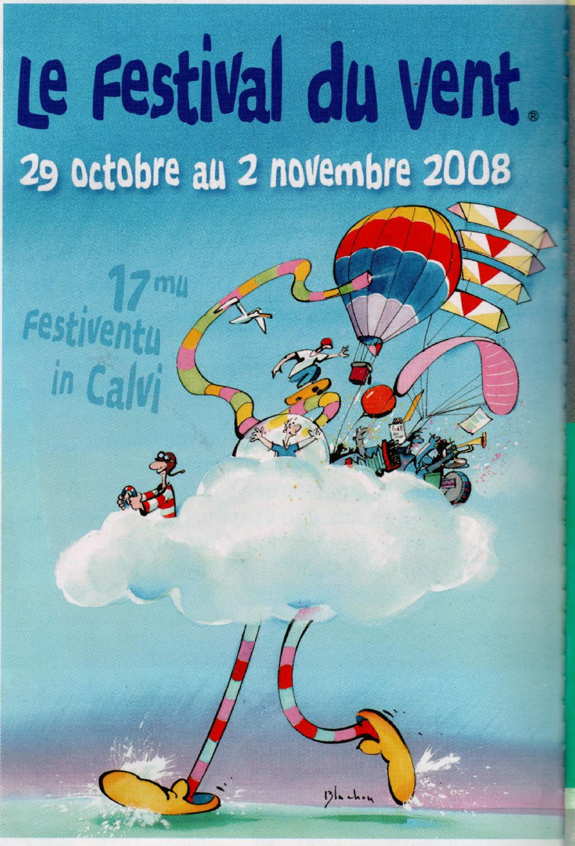
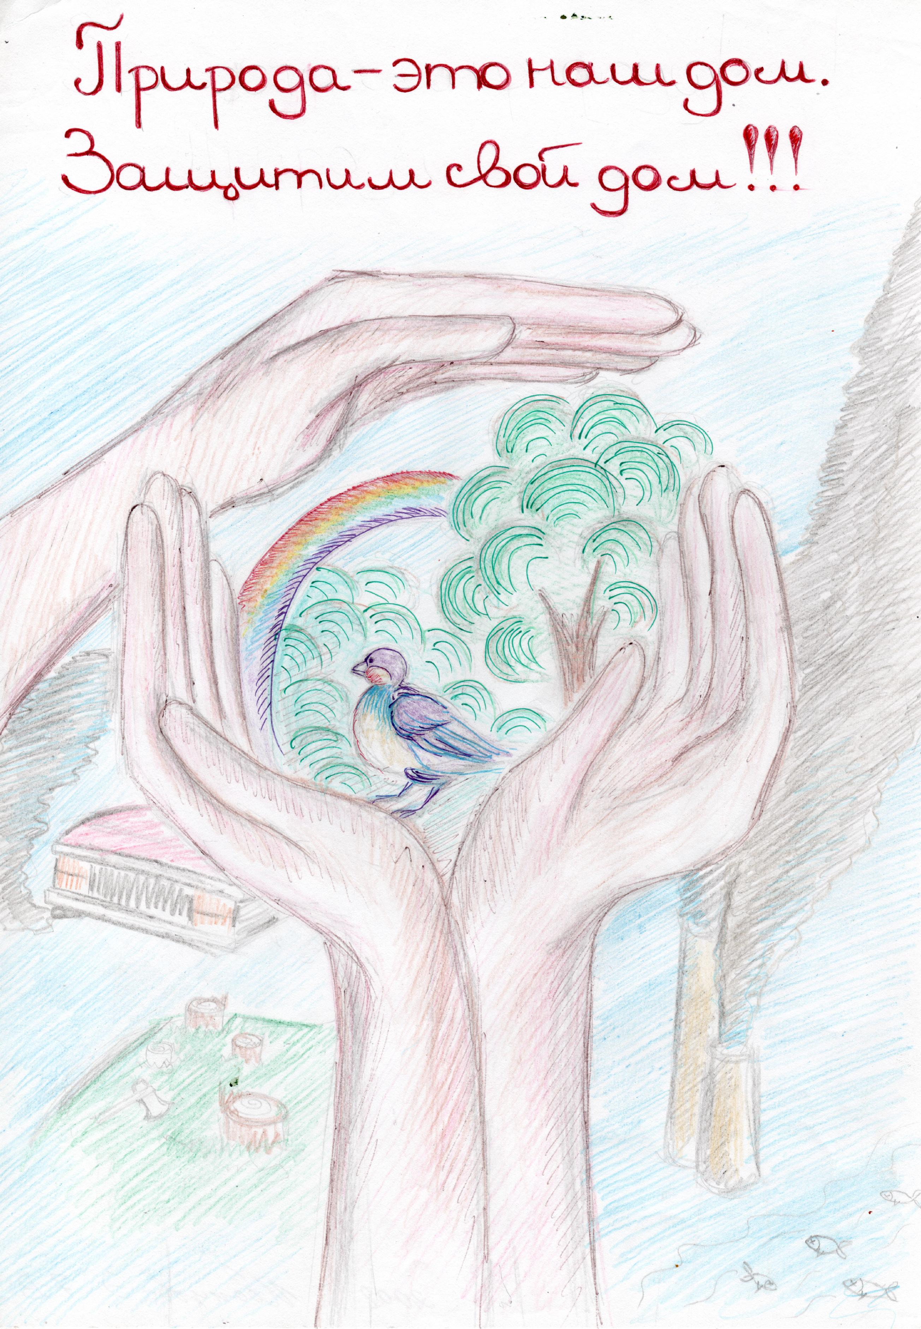

VI Домашнє завдання
(диференційоване, учитель сам обирає завдання та розподіляє учнів на групи)

1. Знайдіть відповіді на питання:
- Що є предметом мистецтва?
- Якою мовою може «говорити» мистецтво?
- Яка функція мистецтва в житті людини?

2. Складіть кросворди на тему «Види мистецтва» :
Перша група – просторові (ключове слово «Архітектура»)
Друга група – часові (ключове слово «Література»)
Третя група – просторово-часові (ключове слово Кінематограф»)

- Підготуватись до наступного уроку. Принести різнокольоровий папір, акварель чи гуаш, пензлі, ножиці.

